Муниципальное бюджетное дошкольное образовательное
учреждение - детский сад комбинированного вида №3
Барабинского района Новосибирской области

Детский педагогический проект
(Краткосрочный, познавательный, творческий)
«Юные натуралисты»

Проект разработала:
Воспитатель ВКК
Чечулина И.В.

«Человек стал человеком, когда услышал шепот листьев и песню кузнечика, журчание весеннего ручья и звон серебряных колокольчиков в бездонном летнем небе, шорох снежинок и завывание вьюги за окном, ласковый плеск волны и торжественную тишину ночи, – услышал, и, затаив дыхание, слушает сотни и тысячи лет чудесную музыку жизни».
В. А. Сухомлинский.
Сроки реализации: август - сентябрь 2021г.
Вид проекта: познавательно - исследовательский, творческий
Участники проекта: дети подготовительной группы, воспитатели, родители воспитанников.
Проблема
Что может быть ближе и роднее, чем природа? Кому как не детям дошкольного возраста близок и понятен мир природы.
Однако многие дети не знают названия цветов, растений, насекомых, животных, которых видят при непосредственном общении с природой. Да и сама природа «вытесняется» машинами, домами и заводами. Также родители в нынешнее время уделяют мало внимания общению с природой.
Поэтому мы, педагоги группы, привлекаем родителей к совместной деятельности по ознакомлению детей с природой, с раннего детства воспитываем в детях умение любить природу, уметь восхищаться ее красотой, внести свою посильную лепту в дело сохранения и приумножения богатства природы.
В дошкольном возрасте экологическое воспитание проходит через ознакомление детей с природой, а это является важным аспектом всестороннего и гармоничного развития личности ребенка. Чем больше дети будут узнавать природу, тем больше они будут любить ее.
Актуальность проекта
Вся наша жизнь тесно связана с природой. Мы дышим воздухом, нам нужна вода. Природа дает нам пищу, одежду, жилище. Из земли мы добываем полезные ископаемые, на полях выращиваем урожай. В лесу заготавливаем древесину, грибы, ягоды. Природа дает нам всё необходимое для жизни, поэтому её нужно беречь.
Замечательный русский писатель М, Пришвин писал: «Мы хозяева нашей природы, и она для нас кладовая Солнца с великими сокровищами жизни. Мало того, чтобы сокровища эти охранять, их надо открывать и показывать. Для рыбы нужна чистая вода – будем охранять наши водоемы. В лесах, горах разные ценные животные – будем охранять наши леса и горы. Рыбе – вода, птице – воздух, зверю – лес, горы. А человеку нужна Родина. И охранять природу – значит охранять Родину».
Именно в дошкольном возрасте ребенок воспринимает окружающее наиболее эмоционально, он способен сочувствовать сопереживать, искренне удивляться, на этой основе возможно и необходимо развивать в детях любовь к природе, ее обитателям. Современные дети растут в обществе потребления, большинство людей даже не осознают, какой вред окружающей среде наносит каждый человек в отдельности и все вместе – в целом. Поэтому мы - педагоги занимаемся экологическим воспитанием детей.
Наша цель:
Создание условий для экологического развития знаний детей, чувства ответственности за все живое на Земле, воспитания гуманного отношения к природе,
Задачи дошкольного воспитания и обучения
- Формировать у детей элементарные экологические знания о природе.
- Знакомить с правилами поведения в природе.
- Развивать у детей наблюдательность, творческое воображение, познавательный интерес к жизни растений в природе и в помещении.
- Воспитывать экологическую культуру, бережное отношение к природе, умение анализировать, делать выводы, видеть красоту русской природы.
Для реализации программного содержания в рамках НОД используются различные методы обучения детей: наблюдения разного вида, рассматривание картин, моделирование, беседы с воспитателем, чтение художественной литературы, опытная и трудовая деятельности. Выбор методов определяем с возрастными возможностями детей.
- Чтение художественной литературы, соответствующей возрастной категории детей о растениях, об охране природы, изучение разнообразных энциклопедий и атласов по экологии, разучивание стихотворений и песен по теме.
- Использование аудио - и видеоаппаратуры для слушания и просмотра музыкальных произведений и презентаций.
- Рисование, аппликация, лепка различных объектов природы.
- Рассматривание иллюстраций, картин, разнообразных репродукций с изображением растений России, рассматривание фотографий и коллажей.
- Конструирование представителей флоры из строительного, бросового материала, из бумаги и картона.
- Изготовление совместно с родителями стенгазеты.
- Организация познавательной экскурсии в Краеведческий музей.
Предполагаемый результат.
Дети:
- Формирование духовного, экологического, нравственного и личностного отношения к действительности, представления о том, что сохранность природы – обязанность человека.
- Формирование представлений о некоторых природных объектах, явлениях, закономерностях;
- Привитие навыков экологически грамотного поведения в природе и в быту; умения прогнозировать свои действия по отношению к окружающей среде; желания предпринимать определенные действия по ее сохранению и улучшению.
- Эмоциональное развитие ребенка в целом, формирование умения логически мыслить, самостоятельно делать обобщения (умственное развитие, обогащение словаря, развитие наблюдательности, любознательности, интереса к познавательной деятельности, ассоциативного мышления).
- Воспитание умения видеть красоту окружающего мира.
Родители:
- Повышение заинтересованности родителей в формировании начальных естественнонаучных представлений и воспитании природоохранного сознания у детей.
- Привлечение к активному участию в жизни детского сада.
Стратегия реализации проекта.
Наш проект проводился в три этапа: подготовительный, организационно-практический и заключительный. Вся работа велась нами в двух направлениях: работа с детьми и работа с родителями.
Образовательные области, которые мы использовали по ФГОС ДО в проекте: художественно – эстетическое развитие, познавательное развитие, социально – коммуникативное развитие, речевое развитие.
При разработке проекта была использована модель «трех вопросов»
Что знаю?  Сажают цветы на клумбе и собирают семена.  Кормят птиц и делают кормушки.  Слушают пение птиц, шум ветра, дождя.  Рассказывают стихи и поют песни.  Девочки плетут венки из листьев и цветов.  Мальчишки дарят цветы на праздник. | Что хочу узнать?  Что такое природа, экология?  Что такое живая и неживая природа?  Почему нельзя вырубать леса, загрязнять природу?  Что такое защищать природу и кто ее сохраняет?  Как стать экологом?  Как защитить братьев наших меньших? | Как узнать?  Изучение энциклопедии Юного эколога.  Посмотрим мультфильм.  Почитаем с воспитателем книги.  Расскажет воспитатель.  У родителей спросим.  Сходим на экскурсию.  Создадим картотеку «Растения красной книги»
Этапы проекта:
1 этап - подготовительный. Разработка проекта.
- Анкетирование детей по проблеме.
- Донесение до участников проекта важность данной проблемы.
- Определение цели и задач.
- Изучение интернет - ресурсов по теме проекта.
- Подбор методической, научно-популярной и художественной литературы, иллюстративного материала по данной теме.
- Разработка тем НОД.
- Продумывание творческих заданий для детей и родителей.
- Подбор материалов, атрибутов для игровой, театрализованной деятельности.
- Подготовка к итоговой экскурсии, оформление фото-коллажей и стенгазеты.
Оснащение развивающей среды:
Литературный центр «Книголюбы»: Чтение художественной литературы, загадывание загадок о природе.
Музыкальный центр «Гостиная»: пополнение фонотеки группы по теме «Звуки природы», а также классическими музыкальными произведениями “Музыка о природе”, Вивальди, Чайковского, Глинки, Сен-Санса и других великих композиторов, «Времена года» А. Вивальди, П.И. Чайковского и др.
Центр познавательно-речевого развития «Любознайки»: счетные палочки для выкладывания по образцу растений. Дидактические игры: «Сравни», «Что лишнее», «Назови плод», «Определи дерево по листочку», «Скажи по-другому», «Найди свое дерево» и др.
ИЗО студии «Очумелые ручки»: трафареты, обводки (овощи, цветы, деревья, фрукты), книжки-раскраски.
Центр сюжетно-ролевых игр «Игралочка»: элементы костюмов для драматизации, увеличительные стекла, бинокли, флюгер и др.
Центр здоровья и спорта «Здоровейка»: комплексы утренней гимнастики с упражнениями по теме проекта; картотека подвижных игр, физкультминуток.
Оформление родительского уголка: Информация по теме проекта, рекомендации по теме проекта, создание выставки альбомов «С заботой о природе родного края».
2 этап - основной. Выполнение проекта.
В связи с новым законом об образовании и документом ФГОС под экологическим воспитанием мы понимаем ознакомление детей с природой, взаимодействие взрослого и ребенка в совместной деятельности.
Дети участвовали во всех делах на благо окружающих людей, представителей живой природы, наличие у них таких качеств, как сострадание, сочувствие, чувство собственного достоинства; осознание себя частью окружающего мира.
Социально-коммуникативное развитие.
Сюжетно-ролевые игры: «Туристический поход – рюкзачки вперед!», «Помощники природы».
Игра – ситуация: «Что случится, если исчезнут все деревья?», «Почему дерево обиделось?», «Осторожно! Я кусаюсь!»
Познавательное развитие.
НОД: «Красная книга Российской Федерации»
НОД: «Что такое экология?»
Беседы: «Правила безопасного поведения в природе», «Будем беречь и охранять природу», «Два царства», «Живая и неживая природа»
Отгадывание загадок о растениях, природных явлениях.
Дидактические игры: «Весёлый счёт», «Кто, чем питается?», «Честь – целое», «Почемучка 1», «Почемучка 2», «Части растения» (макет), «Собери из частей», «Соберем рюкзак в дорогу», игры-головоломки «Танграмм», «Колумбово яйцо»
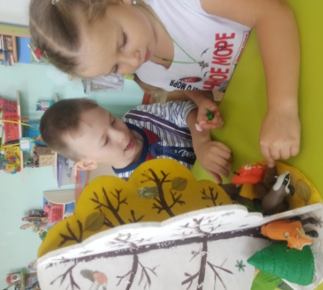
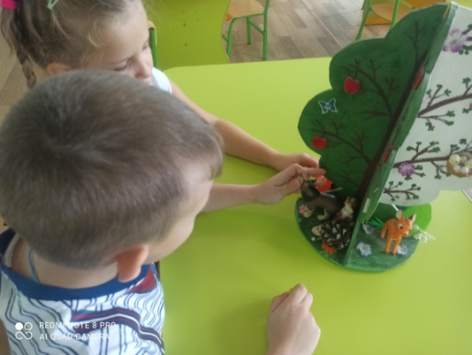
Проводили игры с макетом «Сезонное дерево», целью которых является формирование у детей представлений о сезонных изменениях в природе, о временах года.

Развивающая предметно-пространственная среда должна удовлетворять потребность ребенка в новизне преобразовании, экспериментировании. Мы педагоги понимаем важность и необходимость применения в своей работе с дошкольниками именно доступного пониманию ребенка материала.
На НОД и в свободной деятельности мы знакомим детей с объектами и явлениями природы, учитывая не только доступность предлагаемой информации, но и значимость для ребенка получаемых знаний, их эмоциональную окраску в процессе познания. За действенность среды ребенком, ее активное познание изучение зависит от подготовленности взрослого, его доброжелательности и заинтересованного отношение к детям.

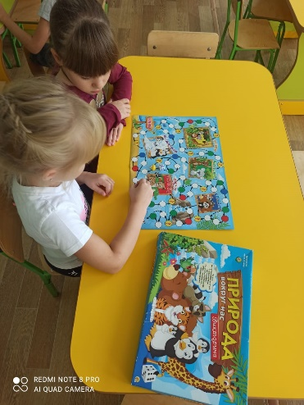
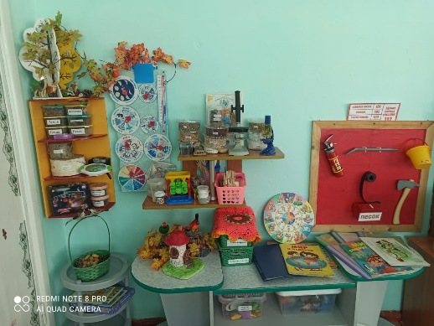
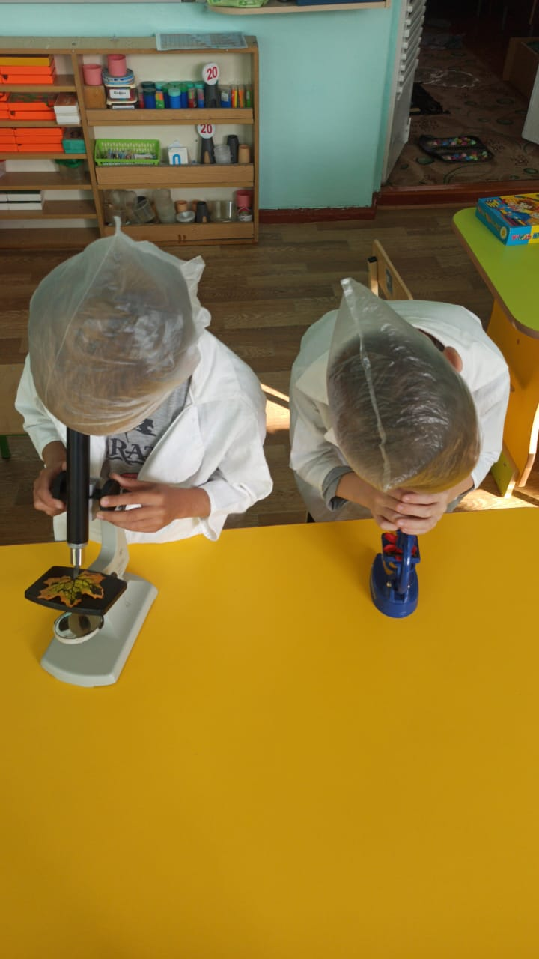

Наиболее значимым методом экологического воспитания детей является наблюдение. С его помощью дети знакомятся с внешними признаками объектов природы и познают их связи со средой. Наблюдения лежат в основе разных видов деятельности детей (труда по уходу за растениями, заполнение календаря природы) и пр., как компонент их используем в ходе бесед, прогулок, экскурсий. Во время прогулок дети имеют возможность изучать некоторые природные закономерности на конкретных примерах. В повседневной жизни мы знакомим детей с совокупностью экологических знаний, которые впоследствии служат основой формирования мотивации действий ребенка, развития у него познавательного интереса, формирование основ его мировоззрения. В познавательно – исследовательской деятельности, дети уточняют и закрепляют представление о растениях, и их видах.
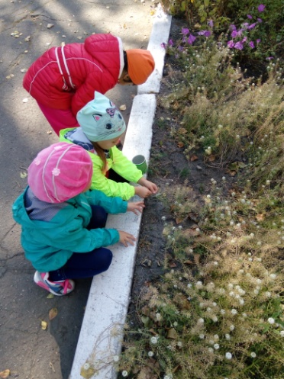
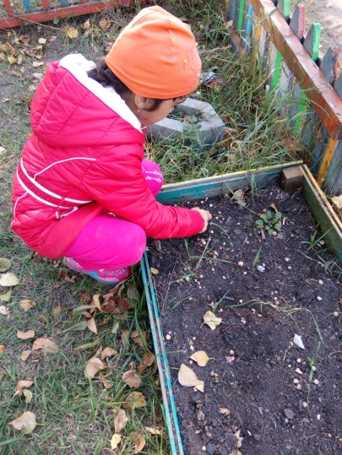
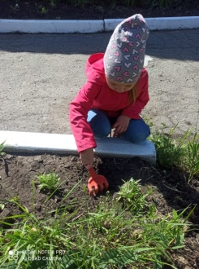

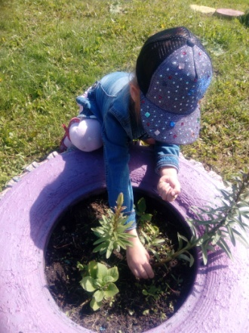

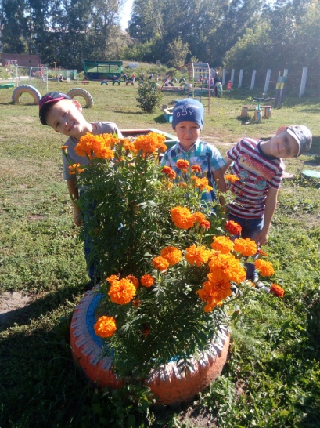
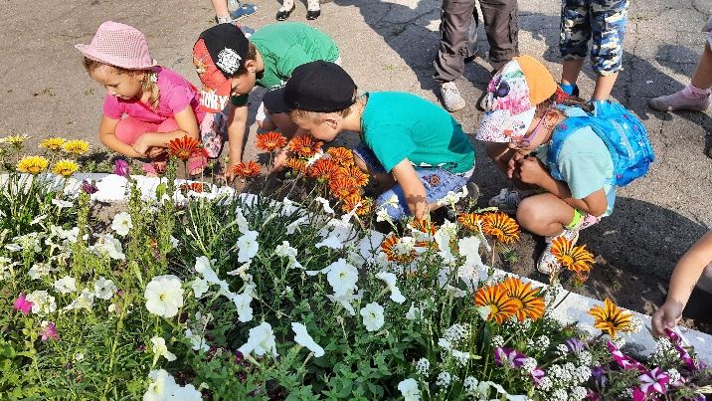
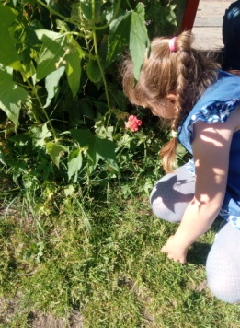

Вся экологическая работа с детьми в нашей группе осуществляется не только на специально организованных занятиях, но и в свободной деятельности детей, трудовой деятельности, театральной деятельности.
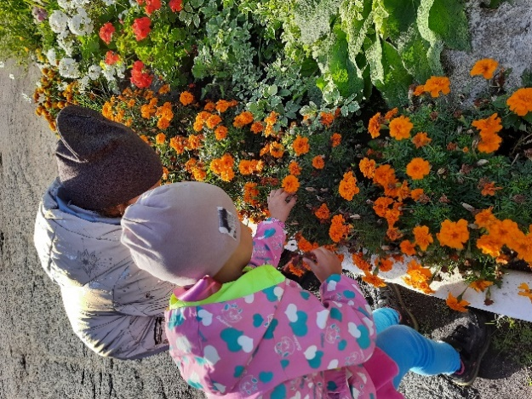
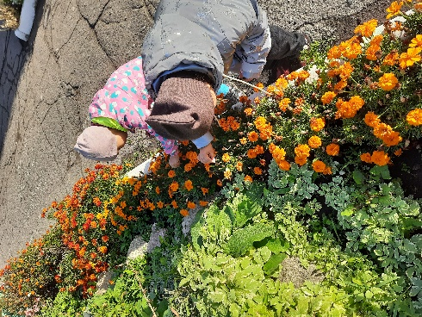

Речевое развитие.
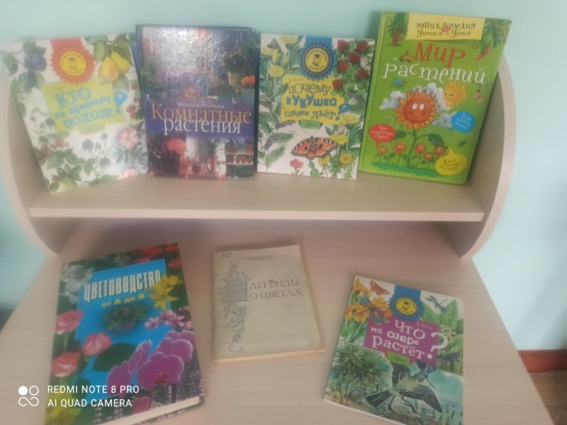
Особое место в работе по экологическому просвещению детей мы отводим беседе. Четкая последовательность вопросов дает возможность дошкольникам понять причинно-следственные связи, сформировать выводы, сделать обобщения.
Для знакомства с творчеством писателей, книги которых учат любить природу, организовали выставку книг, энциклопедий «Мир растений».
Проводим пальчиковые гимнастики: «Наши алые цветки», «С кем дружит цветок».
Чтение и заучивание стихотворений: «Здравствуй, осень!» Е.Благинина, Э. Мошковская «У Дедушки Дерева добрые руки», «Если я сорву цветок…», К.Бальмонт «За грибами» помогают детям развивать память.
Учим поговорки, пословицы, загадки по теме проекта, рассматривали и беседовали по картине «Осенний лес».
Также дети поделились: репродукциями картин художников родного края, иллюстрациями, фотографиями, альбомами.
Художественно-эстетическое развитие.
Для закрепления знаний об овощах и фруктах мы провели НОД: Рисование «В царстве овощей и фруктов».

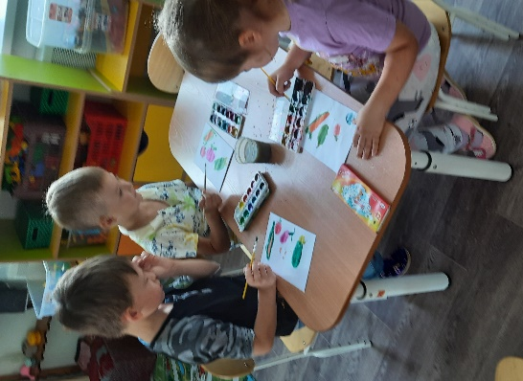
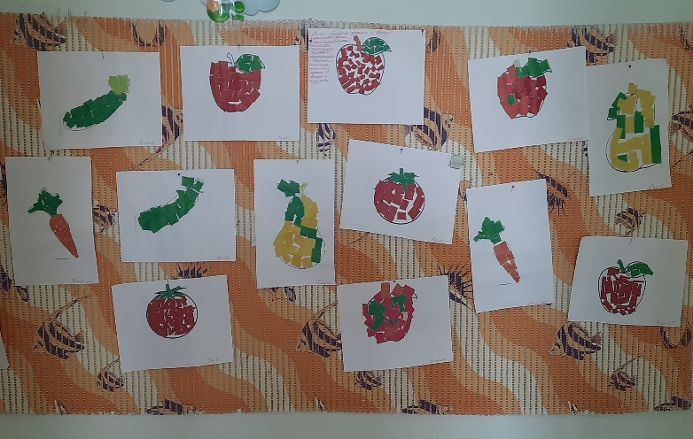

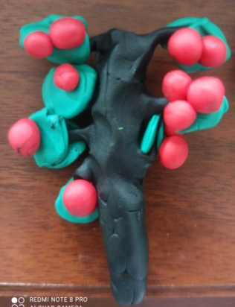
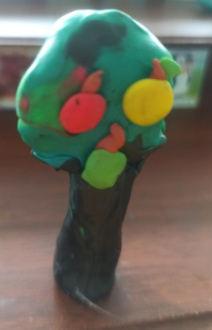
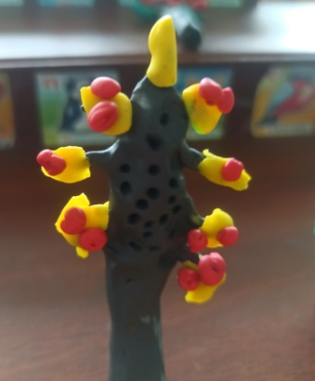
«Мое любимое дерево» занятие по лепке позволила расширить представления детей о видах деревьев.

Разучили песни из мультфильма «Ничего на свете лучше нету…»,
танцевальную композицию «Что такое доброта…» (Барбарики)
Прослушали звуки природы.
Познакомились с плакатами на тему «Берегите природу», рассматривание и оформление природоохранных знаков и символов.
Физическое развитие.

Чтобы способствовать оздоровлению детей, повысить и удержать умственную работоспособность, предупредить утомление, обеспечить кратковременный активный отдых для детей, проводили физкультминутки: «Ветер дует нам в лицо, закачалось деревцо», «Клён», «Во дворе стоит сосна», «Рябина», «Листики осенние», «Дуб зелёный», «Мы на луг ходили» , а также во время прогулок были проведены подвижные игры: «Такой листок, лети ко мне!», «Садовник», «Осенние листочки», «Опавшие листья», «Дерево, кустик, травка», «Две больших сосны», «Елочка», «Орешник», «Собери букет».

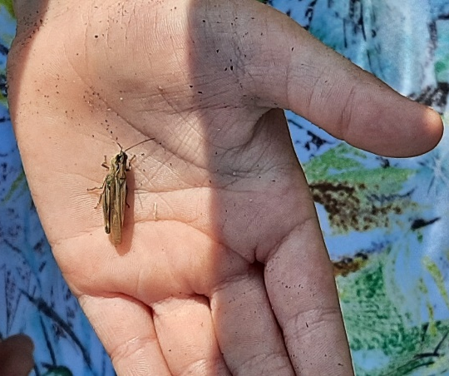
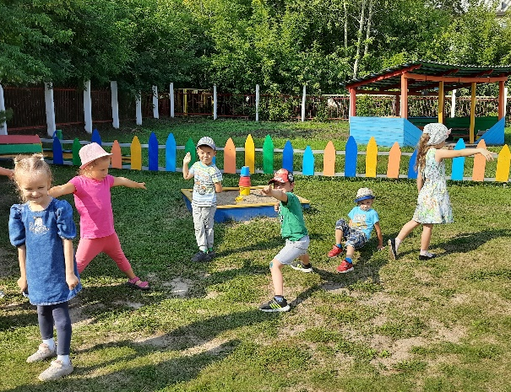
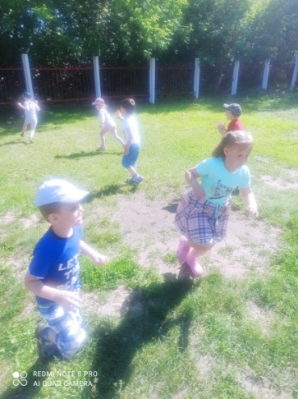

Именно родители своим примером и своей жизненной позицией воспитывают в детях любовь к природе, ко всему живому на земле. Обеспечивая преемственность в воспитании ребенка в детском учреждении и в семье постоянно ведем активную работу с родителями: субботники
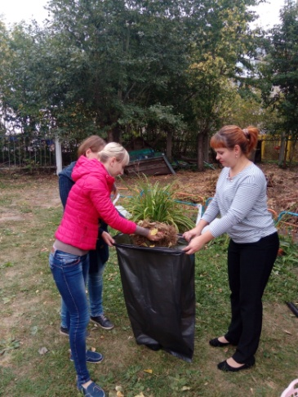
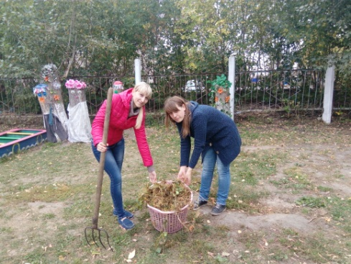
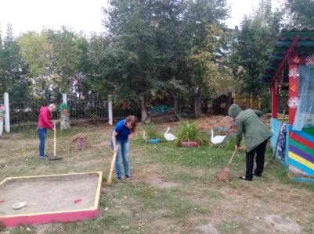

Сажаем с родителями и детьми молодые саженцы, для озеленения территории детского сада
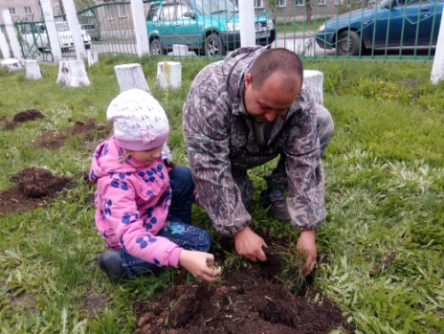
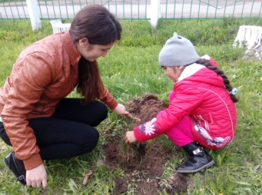
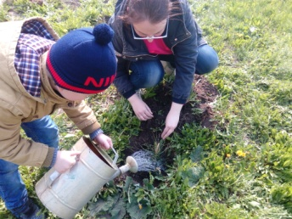

Участвуем с семьями в районном конкурсе по экологии.

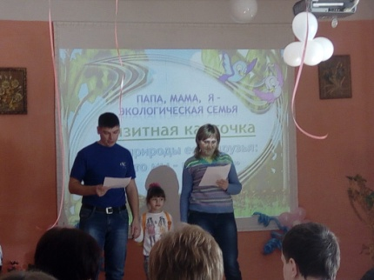
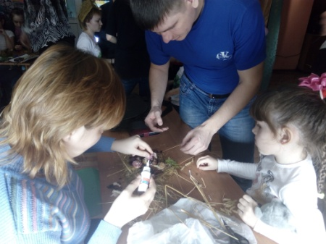

Нами накоплен методический материал по экологическому воспитанию дошкольников: перспективные планы, картотеки, циклы бесед и занятий, диагностический материал, материал по работе с семьёй.
Детский сад и, непосредственно, педагоги группы ведем обширную работу по экологическому воспитанию дошкольников, но известно, что первые уроки экологии дети получают в семье. Именно в семье формируются привычки, жизненные принципы.
В настоящее время, из-за нехватки свободного от работы времени, родители все меньше внимания уделяют детям и их воспитанию. Немногие родители проводят свой выходной день в общении с ребенком, прогулках с ним. Ребенку не хватает внимания. Поэтому мы предложили родителям, чтобы они отдохнули с семьей и совершили полезное мероприятие как прогулки, экскурсии с детьми в парк или уборка урожая, а также приняли участие в оформлении фото – газеты, для того чтобы расширить кругозор, научить понимать и ценить труд родных и близких, приобщить детей к труду.
В результате: родители отдохнули и уделили больше времени своему ребенку. А также предоставили фотоматериал для газеты.
Совместное изготовление фото-стенгазеты «Юные натуралисты» способствовало формированию у детей элементарных экологических представлений.

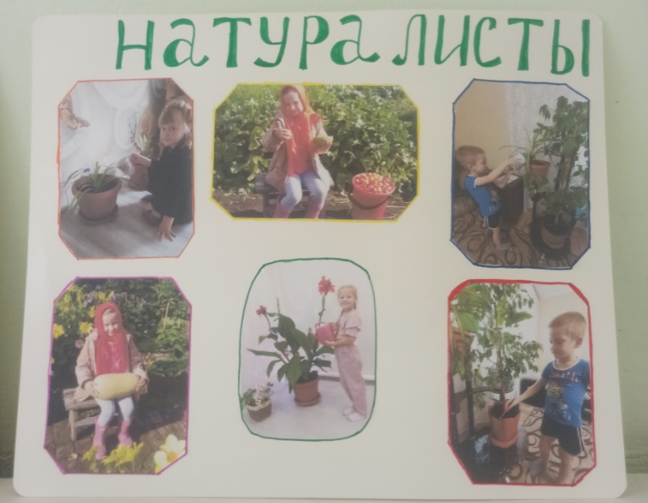
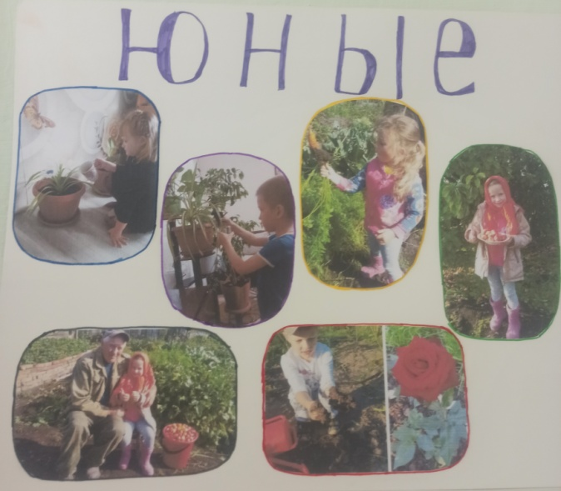

С целью закрепления знаний родителей о растительном мире проводим консультации для родителей: «Ребятам о цветах», «Воспитание любви к природе у детей в семье», индивидуальные беседы, родительские собрания по экологическому воспитанию.

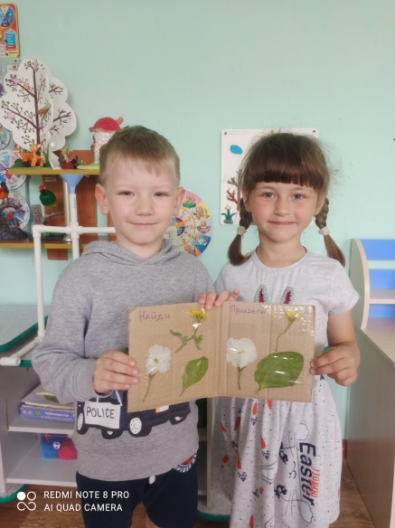
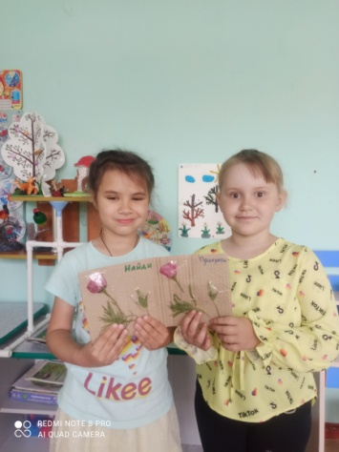
3 этап. Заключительный.
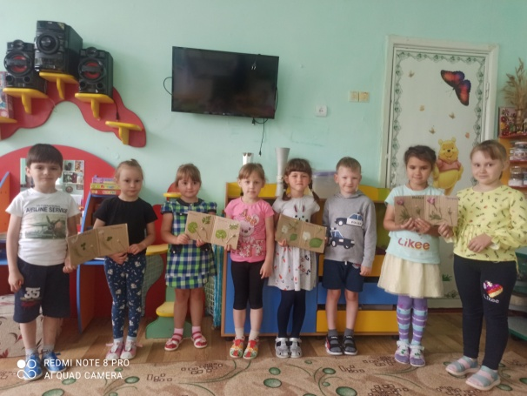

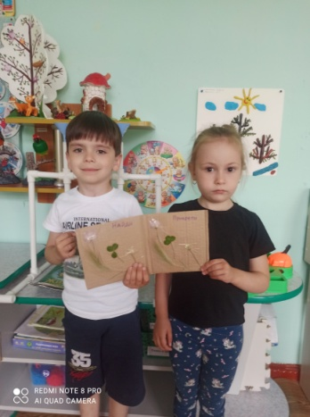

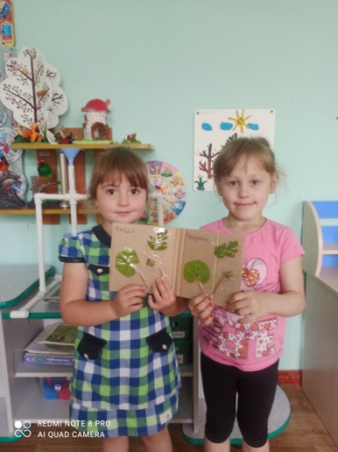

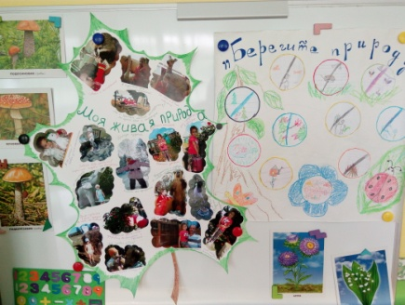

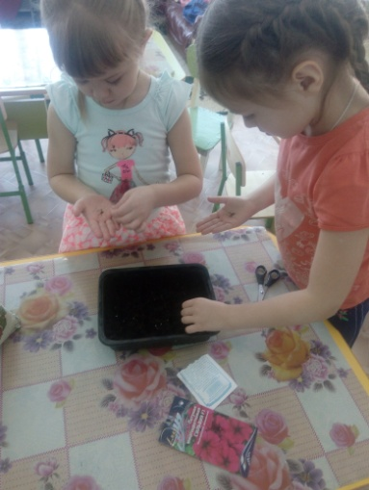

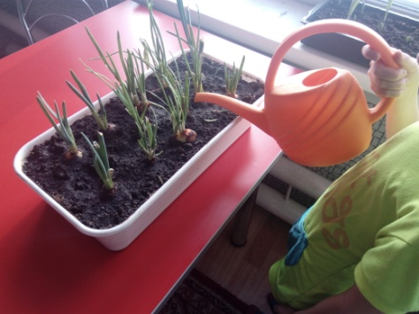

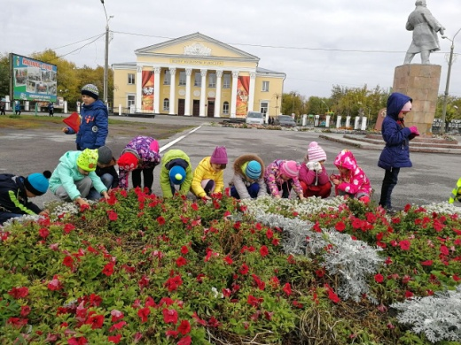
Организация экскурсии в парк послужила
формированию основ экологической культуры дошкольников и их социального опыта.
После чего был оформлен фотоальбом
«Экскурсия в парк»
Деятельность родителей в реализации проекта
Помощь педагогам в подборе научно-популярной литературы, интересной информации.
Беседы с детьми.
Чтение научно-популярной и художественной литературы детям.
Рассматривание иллюстраций по теме проекта, фильмов и мультфильмов на заданную тематику
Выполнение домашних заданий совместно с детьми.
Помощь в организации экскурсии в парк.
Результаты реализации проекта:
В результате работы над проектом повысился интерес к данной теме, творческий потенциал. Проект положил начало в формировании у детей эмоционально-положительного отношения к окружающему миру, умению видеть его красоту и неповторимость. Дети подошли к пониманию того, что в природе все взаимосвязано и нарушение одной из связей ведет за собой другие изменения, происходит как бы «цепная реакция», пониманию того, что нельзя уничтожать то, что не можем создать; осознанию себя, как части природы.
У ребят сформировалось уважительное отношение ко всем без исключения видам флоры и фауны Земли, вне зависимости от имеющихся симпатий и антипатий; появилось стойкое желание сохранять окружающую среду, осознание взаимосвязи между собственными действиями и состоянием окружающей среды.
Дети получили необходимые сведения для формирования навыков экологически грамотного и безопасного поведения в природе и в повседневной жизни, а также становления первоначальных представлений о рациональном использовании природных ресурсов.
Надеемся, начальные основы экологического воспитания, полученные детьми, продолжат путь накопления новых знаний при дальнейшем формировании ребенка как личности.
Литература:
  - С. Н. Николаева «Юный эколог» - М. Мозаика-синтез, 2010.
  - С. Н. Николаева «Экологическое воспитание дошкольников-1998
  - Л. П. Молодова «Игровые экологические занятия с детьми» - Минск, «Асвар», 2001.
  - Л. П. Молодова «Экологические праздники с детьми» - Минск, «Асвар», 2001.
  - Н. А. Рыжова «Не просто сказки» - М. «Линка – пресс», 2002.
  - Т. М. Бондаренко «Экологические занятия с детьми 6-7 лет-Воронеж. «Учитель»,2002.
  - С.Н. Николаева «Воспитание экологической культуры в дошкольных учреждениях» — М. Новая школа, 1995.
  - С.А. Козлова « Мой мир» — М. « Линка – пресс», 2000.
  - интернет ресурсы.

